TENTACIONES DE JAPÓN 7 DÍAS
Visitando: Salidas:
Duración: Alimentos:
Tokio – Hakone – Nara – Kioto
Salidas especificas del 07 de abril de 2026 al 30 de marzo de 2027 Opera mínimo con 2 personas
7 días / 6 noches
6 desayunos

ITINERARIO DE VIAJE:
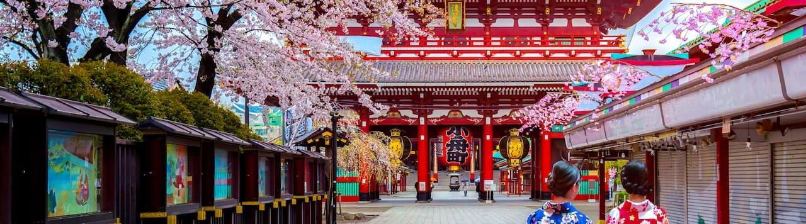

Día 1 Tokio
Llegada al Aeropuerto Internacional de Narita o Haneda.
En el aeropuerto de Narita. Después del trámite de inmigración y aduana, recepción por un asistente de habla española, quien les ayudará a tomar Airport Limousine Bus (de servicio regular compartido) para el hotel. *El asistente no subirá al autobús con los pasajeros y no los escoltará hasta el hotel.
*Dependiendo de la hora de llegada del vuelo, no habrá Airport Limousine Bus directo al hotel. En tal caso, tomarán un autobús hasta la Estación de Tokio desde donde tomarán un taxi.
*En caso de que no opere Airport Limousine Bus, proveemos un traslado alternativo (tren + taxi, etc.). Haneda
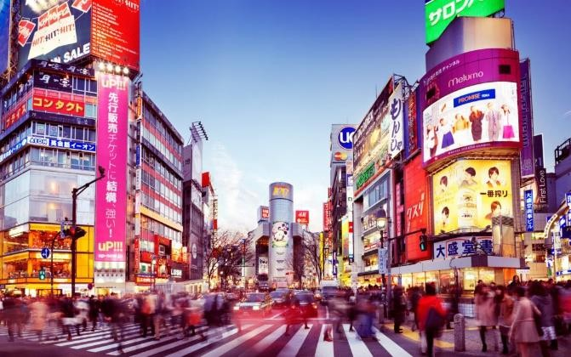
En el aeropuerto de Haneda. Después del trámite de inmigración y aduana, recepción por un asistente de habla española. Traslado al hotel en taxi. *El asistente no subirá al taxi con los pasajeros y no los escoltará hasta el hotel.
*No podrán entrar en su habitación hasta la hora de check-in (15:00). *El primer día del circuito (martes o viernes) en el Hotel New Otani un guía de habla española estará presente en el hotel desde las 14:00 hasta las 20:00 para dar información a los pasajeros.

Día 02 Tokio
Desayuno. Visita por la ciudad donde veremos el Santuario Meiji, la plaza del Palacio Imperial (No se entra en el palacio), el Templo Senso-Ji y la calle comercial Nakamise. Terminaremos la visita en el barrio de Ginza famoso por la gran concentración de grandes almacenes, boutiques y restaurantes. Tarde libre y regreso al hotel por cuenta del cliente (el guia les indicará como regresar). Alojamiento.

Dia 3 Tokio – Hakone – Tokio
Desayuno en el hotel. A las 07:50hrs reunión en el Lobby, salida a realizar excursión a Hakone de jordana completa en grupo con un guía de habla española; conoceremos El Lago Ashi (paseo en barco), Valle Owakudani (En días claros podemos admirar el Mt. Fuji tanto desde el Lago Ashi como desde el Valle Owakudani). Museo Al Aire Libre de Hakone.

NOTA IMPORTANTE: En caso de que el barco no opere a causa de fuerte lluvia y viento visitaremos como alternativa Hakone Sekishoato (reconstrucción de un puesto de control en una carretera medieval). *Dependiendo de la densidad de gas volcánica, hay posibilidad de que no podamos visitar el Valle Owakudani, también puede que no podamos visitar el valle debido a terribles atascos en las carreteras. En tales casos visitaremos el Santuario Hakone-Jinja. Sobre las 17:00 – 18:00hrs después de la visita, regreso al hotel. Almuerzo en restaurante local, incluido. Alojamiento.

Dia 4 Tokio – Nara – Kioto
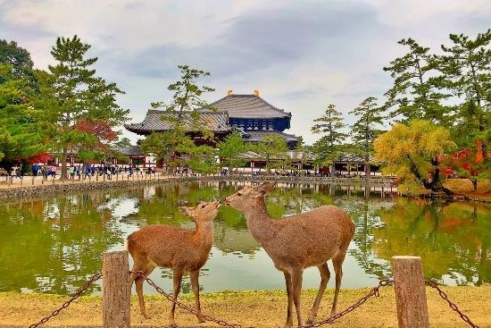
Desayuno y traslado a la estación de Tokio para salir en el tren hacia Kioto (incluido). A la llegada a Kioto un guia de habla hispana nos recibirá y comenzaremos la excursión a Nara donde conoceremos el Templo Todai-ji con su gran estatua de Buda y después iremos a visitar el parque Nara. De regreso a Kioto, visitaremos el Santuario Shintoísta de Fushimi Inari, con miles de puertas “Torii”. Después de las visitas, traslado al hotel. Alojamiento.
NOTA: Cuando hay más de 40 pasajeros un camión privado para transportar las maletas desde el Hotel
New Otani al Hotel Kyoto Tokyu, y en este caso las maletas llegan al hotel en Kioto en la tarde del mismo día. En la temporada baja cuando no hay suficientes pasajeros, usamos un servicio regular de entrega, y en este caso las maletas llegan al hotel en Kioto al día siguiente, de manera que los pasajeros necesitan llevar consigo una mochila o pequeña maleta con ropa y otras cosas indispensables para pasar una noche.

Dia 5 Kioto
Desayuno en el hotel. 08:20 Reunión en el lobby Visita de Kioto de jornada completa en grupo con un guía de habla española; conoceremos:Templo Sanjusangendo (con mil estatuas de Kannon, dios de misericordia), Santuario Fushimi Inari (con miles de pórticos “torii”), Templo dorado Kinkaku-ji, Tempo Tenryu-ji, con un bello jardín japonés, Bosque de Bambú de Sagano en Arashiyama. 17:30 Regreso al hotel. Almuerzo en restaurante local incluido. Alojamiento

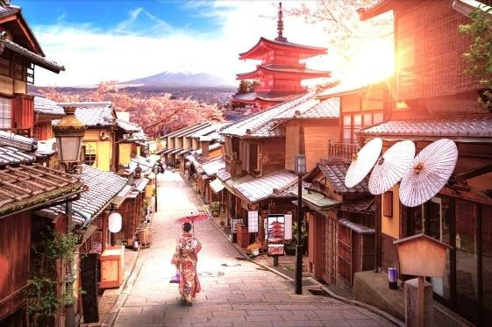
Dia 6 Kioto
Desayuno en el hotel. Todo el día libre para actividades personales. Tour opcional a Hiroshima & Miyajima. 07:30 Reunión en el lobby del hotel con el guía de habla española. Traslado a la Estación de Kioto. 08:26 Salida desde Kioto en tren bala Nozomi #3. 10:01 Llegada a Hiroshima y comienzo de la visita. Si hay menos de 10 pasajeros, realizamos la visita en transporte público. Si hay 10 o más pasajeros, realizamos el tour opcional en bus privado. Conoceremos: Santuario Itsukushima en la Isla Miyajima, Parque y Museo de la Paz de Hiroshima, Cúpula de la Bomba Atómica. Traslado
a la Estación de Hiroshima. 17:57 Salida de Hiroshima rumbo a Kioto en tren bala Nozomi #52. 19:37 El tour termina al llegar a la Estación de Kioto. De la estación al hotel, traslado por cuenta de los pasajeros en el shuttle bus del hotel o en taxi. *Almuerzo NO está incluido. Atención: Los horarios de tren están sujetos a cambio.
El tour opcional a Hiroshima debe ser adquirido antes de llegar a destino por lo menos con 3 semanas de anticipación. Sujeto a disponibilidad

Día 7 Kioto – Osaka – Salida De Japón
Desayuno en el hotel. Traslado al Aeropuerto de Kansai (KIX) o Itamia (ITM) en Airport Limousine Bus (sin asistencia).
NOTA IMPORTANTE: El primer Airport Limousine Bus del día llega al Aeropuerto de Kansai (KIX) o Itamia (ITM) a las 06:30hrs. En caso de que la hora de salida del vuelo es antes de las 08:30hrs, el traslado se realizará en taxi reservado (sin asistencia) y se aplicará un suplemento de (15.000 JPY) 150 USD aproximadamente por pasajero. (En caso de que viaje solo, el suplemento será de (30.000 JPY) 300 USD.
FIN DE LOS SERVICIOS.

HOTELES PREVISTOS O SIMILARES:

Ciudad | Primera
Tokio | Hotel New Otani Tokyo, Garden Tower,
Kioto | Kyoto Tokyu Hotel, Superior Twin

Nota: Hoteles mencionados solo son informativos, los hoteles confirmados se les hará saber al momento de realizar la reservación. En caso de no poder confirmar estos hoteles mencionados como informativos, se reservará un hotel de similar categoría y precio.

PRECIO POR PERSONA EN DOLARES AMERICANOS:

Vigencia | Categoría | Sencilla | Doble | Triple | Menor (6-11años)
2026:
Abril: 07
Octubre 06  Noviembre 10, 17, 24 |  | USD 4,265 | USD 2,728 | USD 2,632 | USD 2,680
2027:
Marzo:16
2026:
Abril: 14, 21
Septiembre: 29
Octubre: 13, 20, 27 |  | USD 3,979 | USD 2,537 | USD 2,442 | USD 2,490
Noviembre: 03
2027:
Marzo: 02, 09
2026: | Primera
Mayo: 12, 19, 26
Julio: 14, 21, 28  Agosto: 18, 25 |  | USD 3,646 | USD 2,347 | USD 2,251 | USD 2,299
Septiembre: 01, 08
Diciembre: 01
2026:
Junio: 02, 09, 16, 23, 30
Diciembre: 08, 15, 18  2027: |  | USD 3,455 | USD 2,251 | USD 2,156 | USD 2,204
Enero: 12, 26
Febrero: 02, 16
2027: |  | USD 4,646 | USD 2,918 | USD 2,823 | USD 2,870
Marzo: 23, 30
Nota: Los niños deben portar un documento que certifique su edad al momento de realizar el viaje se debe de consultar la tarifa

EL PRECIO INCLUYE
- Traslado aeropuerto – hotel – aeropuerto en servicio compartido sin acompañante
- Tren bala Nozomi (Tokio a Kioto) / asientos reservados en clase turista
- 3 noches de alojamiento en Tokio
- 3 noches de alojamiento en Kioto
- 6 desayunos, 2 almuerzos
- Visitas y entradas indicadas en el Itinerario
- Guía de habla hispana

EL PRECIO NO INCLUYE

Boleto de avión México – Tokio // Osaka – México Gastos personales
Propinas NO INCLUIDAS
Visitas marcadas como OPCIONALES o POR SU CUENTA
Ningún servicio NO especificado

NOTAS IMPORTANTES:

- Tarifas expresadas por persona, en dólares americanos pagaderos en Moneda Nacional al tipo de cambio del día de su pago indicado por Entorno CIT, sujetas a cambios sin previo aviso y a disponibilidad al momento de reservar.
- Día 4: Maletas serán transportadas aparte en camión desde el hotel en Tokio hasta el hotel en Kioto. Entre los aeropuertos y los hoteles, las maletas serán transportadas en el maletero del vehículo.
- *En principio sólo 1 maleta por persona está permitida (de tamaño normal / hasta 23kg).
- Cuando hay más de 40 pasajeros en una salida, fletamos un camión privado para transportar las maletas desde el Hotel New Otani al Hotel Kyoto Tokyu, y en este caso las maletas llegan al hotel en Kioto en la tarde del mismo día.
- En la temporada baja cuando no hay suficientes pasajeros, no fletamos un camión y usamos un servicio regular de entrega, y en este caso las maletas llegan al hotel en Kioto al día siguiente, de manera que los pasajeros necesitan llevar consigo una mochila o
pequeña maleta con ropa y otras cosas indispensables para pasar una noche.
- Día 7: Maletas serán transportadas aparte en camión desde el hotel en Kioto hasta el hotel en Nagoya. Los pasajeros tienen que preparar y llevar consigo una mochila con ropa y otras cosas indispensables para pasar una noche en Kanazawa y otra en Gero.
- Día 10: Maletas “podrían” ser transportadas aparte en camión desde el hotel en Nagoya hasta el hotel en Osaka. (Si todas las maletas caben en el maletero del vehículo, no habrá
necesidad de enviar ninguna maleta.) En tal caso los pasajeros tienen que preparar y llevar consigo una mochila con ropa y otras cosas indispensables para pasar una noche en Toba y otra en Nachi-Katsuura.
- *En los traslados entre los aeropuertos y hoteles, sólo una maleta grande (de tamaño normal / hasta 23kg) y una maleta de mano por persona están permitidas. El peso total del equipaje (1 maleta grande + 1 maleta de mano) no puede superar 30kg. La suma de los 3
lados del equipaje (1 maleta grande + 1 maleta de mano) no debe superar 2 metros en conjunto.
- Es responsabilidad del pasajero proveerse de los pasaportes o documentos de migración requeridos por las autoridades de los Estados Unidos Mexicanos y de los países de destino o de tránsito, tales como visas, permisos sanitarios, permisos notariados para menores
viajando solos o con un tutor, etc.
- La vigencia de su pasaporte deberá tener mínimo seis meses a partir de la fecha de la finalización de su viaje.
- El orden de los servicios previstos mencionados en este itinerario podría modificarse en función de la disponibilidad terrestre o condiciones climáticas del lugar, pero siempre serán dadas conforme fueron adquiridas.
- Los servicios de traslados y excursiones en esta cotización son otorgados como servicios regulares, estos servicios están sujetos a horarios pre-establecidos. Si los pasajeros llegan en Horario de entre 22:00hrs y 06:00hrs aplica suplemento de 25USD por persona
- Cualquier servicio adicional durante el viaje debe ser pagado por el cliente.
- Los horarios de registro de entrada (Check-In) y salida (Check Out) de los hoteles están sujetos a las formalidades de cada hotel, pudiendo tener los siguientes horarios: Check In
14:00 Hrs. y Check Out 11:00 Hrs. (Mañana). En caso de que la llegada fuese antes del horario establecido, existe la posibilidad de que la habitación no sea facilitada hasta el horario correspondiente. Si su avión regresa por la tarde, el hotel podrá mantener sus pertenencias.

- CIRCUITOS REGULARES Y GARANTIZADOS:Les recordamos que la selección de hoteles en las salidas garantizadas NO ES UNA OPCION DE CLIENTE. El cliente NO PUEDE ELEGIR el hotel dentro de la categoría seleccionada. Se Indica varios hoteles con
los que se trabaja habitualmente, pero la elección final del hotel en cada salida es única y exclusivamente del prestador de servicios. Si los clientes desean otro hotel, deberán solicitar SERVICIOS PRIVADOS y en ese caso, la elección es de ellos, pagando el importe correspondiente por SERVICIOS PRIVADOS, Fit´s y/o a la carta.
- Entorno CIT, no se responsabiliza por ninguna pérdida de equipaje, daño, deterioro o perjuicio de ninguna índole que pueda ocurrir durante el circuito, debido a la negligencia, error o descuido de los proveedores de servicios: transportes, hoteles, restaurantes, etc. El
cliente prestará personalmente especial atención en la manipulación de su equipaje, en la subida y o bajada de los mismos en los medios de transporte utilizados durante los circuitos.
- CAMBIOS Y MODIFICACIONES. Cualquier cambio o modificación en reservas confirmadas, conllevara un gasto fijo de 30 USD por cada cambio hasta 15 días antes de
la fecha. A partir de ahí, se aplican gastos de cancelación
- En caso de incidencia deberá denunciarlo en la Policía, para posteriores gestiones con su seguro. Entorno CIT no indemnizara ni se responsabilizara en ningún caso por estos motivos, al no tener control ni poder controlar el equipaje de los clientes.
- Habitaciones Triples: NUESTRAS CONFIRMACIONES SERAN doble + cama supletoria (rollaway)
- Ocasionalmente por causas meteorológicas, climáticas, operativas, horarios de invierno o
de verano, horarios reducidos por fiestas locales o religiosas o durante el mes sagrado del Ramadán, overbooking y/o casos de fuerza mayor, los programas podrían ser modificados en su ruta o itinerario previsto, respetando en cualquier caso todas las visitas indicadas y reembolsando los servicios no utilizados, si procede.
- Servicio de Guía durante los circuitos
- Nuestra Organización, es la más interesada en respetar y cumplir los programas tal y como
están diseñados. Ocasionalmente por causas meteorológicas, climáticas, operativas, horarios de invierno o de verano, horarios reducidos por fiestas locales o religiosas o durante el mes sagrado del Ramadán, overbooking y/o casos de fuerza mayor, los programas podrían ser modificados en su ruta o itinerario previsto, respetando en cualquier caso todas las visitas indicadas y reembolsando los servicios no utilizados, si procede.
- Los días libres, NO INCLUYEN servicio de guía y transporte.

AVISO DE PRIVACIDAD:
En cumplimiento por lo dispuesto en el artículo 15 de la Ley Federal de Protección de datos Personales en Posesión de los Particulares (LFPDPPP), le informamos que sus datos personales que llegase a proporcionar de manera libre y voluntaria a través de este o cualquier otro medio estarán sujetos a las disposiciones del Aviso de Privacidad de Entorno CIT el cual puede ser consultado en el sitio web: www.entonocit.com

VIGENCIA DEL 07 DE ABRIL DE 2026 AL 30 DE MARZO DE 2027.
SE REQUIERE PREPAGO
POLÍTICAS DE CANCELACIÓN
- 35 días antes de la fecha de salida no aplican cargos.
- Entre 34 y 25 días antes de la fecha de salida aplica 25% del costo total de la reservación por persona.
- Entre 25 y 16 días antes de la fecha de salida aplica 50% de cargos del costo total de la reservación por persona
- Entre 15 y 0 días antes de la fecha de salida aplica 100% de cargos del costo total de la reservación por persona.
- NO SHOW aplican cargos del 100% de cargos del costo total de la reservación por persona
El presente documento es de carácter informativo, más no una confirmación.

